TITRE | Emily & Alligator
AUTEUR | Mario Ramos
RESUME | Il était une fois une petite file nommée Emily, qui dormait avec un alligator. Les deux amis étaient inséparables. Mais un jour, Emily partit en vacances chez sa grand-mère et oublia d’emmener Alligator. Elle ne s’en rappela qu’au moment d’aller au lit. Alligator attendit toute la journée et toute la nuit. Il avait faim, terriblement faim…
MOTS CLES / THEMATIQUE | Amitié / Relations animaux/hommes / crocodile, alligator /  ami imaginaire / séparation / fin ouverte
MISE EN RESEAU | Il y a un alligator sous mon lit Mercer Meyer  Réseau amitié ( voir doc )
POINTS DE VIGILANCE | La dernière illustration dans laquelle Alligator est à la fois une mascotte publicitaire et réduit à une paire de bottes en croco mérite une attention particulière de la part de l’enseignant et une place réfléchie dans le travail de compréhension de l’album.  Le dispositif de compréhension (« les yeux et les oreilles ») proposé peut aider l’enseignant à lever les obstacles de compréhension de cette fin ouverte.
LIENS – EXPLOITATION | Les crayonnés de Mario Ramos ( fournis) permettant un travail sur les illustrations et sur le travail d’écriture d’un auteur-illlustrateur.

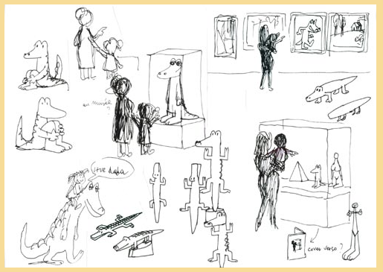

L'avis de Ricochet
Emily et son Alligator sont des amis inséparables. Ils partagent une tendre et drôle complicité. Là où va Emily, Alligator n’est jamais loin et il pimente son quotidien. Mais un jour lorsqu’Emily part en vacances chez sa grand-mère, elle oublie d’emmener Alligator. Après avoir attendu deux jours le retour de son amie, déçu et affamé, il décidera de quitter la maison et de mener sa vie seul. Cet album qui commence joyeusement et prend un tour inattendu au moment où la petite fille délaisse son compagnon. On pourra y voir l’histoire d’une amitié fusionnelle déçue ou encore l’envol d’un animal de compagnie laissé sur le pas de la porte au moment de partir, c’est selon. Quoiqu’il en soit, Mario Ramos sur des images tendres et humoristiques surprend son lecteur et, sans mièvrerie, rappelle combien la vie est bizarre parfois. Un album rondement mené.

